Faut-il introduire le féminicide dans le code pénal ?
Un problème posé au droit

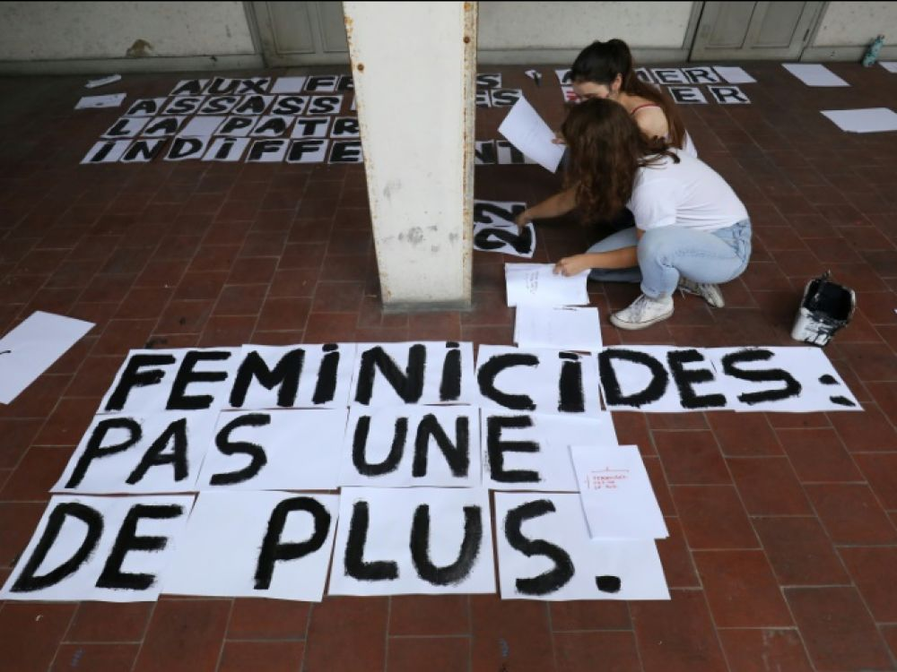

Etape 1 : Bilan chiffré

Année | 2010 | 2011 | 2012 | 2013 | 2014 | 2015 | 2016 | 2017 | 2018 | 2019 | 2020 | 2021 | 2022
Nombre de féminicides | 157 | 122 | 166 | 129 | 134 | 122 | 123 | 151 | 121 | 146 | 102 | 122 | 112

Source : https://www.slate.fr/story/175698/chiffres-feminicides-statistiques-une-femme-deux-trois-jours-definition-couple-variations + ministère Egalité entre le

En 2019, 27 hommes ont été tués au sein du couple.

Dans près de la moitié des cas, les conjoints tuent leur compagne au moment d’une dispute ou de l’annonce de la séparation.

Parmi les 120 femmes tuées en 2018, un tiers avait déposé une plainte ou une main courante

20 % des femmes qui tuent leur conjoint sont des femmes battues.

Etape 2 : La passion est-elle une excuse ? L’affaire Yvonne Chevallier

La notion de « crime passionnel » n’existe pas dans le code pénal français. Toutefois, le fait de tuer son conjoint a longtemps été considéré par les juges et par le corps social comme une excuse.
On qualifiait ces crimes de « drame intrafamilial », de « crime passionnel » ou de « drame de la séparation », et on les traitait dans la rubrique des faits divers. Le 19ème siècle est animé de cette vision empreinte de romantisme et de tragique de la passion destructrice : la presse raconte ces crimes sous la forme de feuilletons.
Jusqu’en 1975, le caractère passionnel pouvait constituer une circonstance atténuante (pour rappel, les circonstances atténuantes ont été supprimées du code pénal lors de la grande réforme de 1994).
Comparez ces deux versions du code pénal, l’une de 1810 et l’autre de 1976.

Code pénal de 1810, article 324 :
«Le meurtre commis par l'époux sur l'épouse, ou par celle-ci sur son époux, n'est pas excusable, si la vie de l'époux ou de l'épouse qui a commis le meurtre n'a pas été mise en péril dans le moment même où le meurtre a eu lieu.
Néanmoins, dans le cas d'adultère, prévu par l'article 336, le meurtre commis par l'époux sur son épouse, ainsi que sur le complice, à l'instant où il les surprend en flagrant délit dans la maison conjugale, est excusable. »

Code pénal de 1810, article 326.
Lorsque le fait d'excuse sera prouvé,
S'il s'agit d'un crime emportant la peine de mort, ou celle des travaux forcés à perpétuité, ou celle de la déportation, la peine sera réduite à un emprisonnement d'un an à cinq ans ;
S'il s'agit de tout autre crime, elle sera réduite à un emprisonnement de six mois à deux ans ;

Code pénal (modifié le 1er janvier 1976), article 324

Le meurtre commis par l'époux sur l'épouse, ou par celle-ci sur son époux, n'est pas excusable, si la vie de l'époux ou de l'épouse qui a commis le meurtre n'a pas été mise en péril dans le moment même où le meurtre a eu lieu.

Cet article a été abrogé (supprimé) dans le code pénal de 1994.

Le procès d’Yvonne Chevallier, 1952
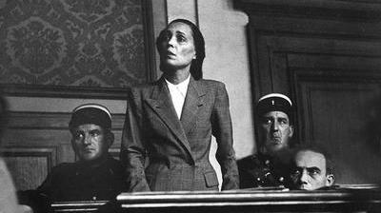

Les faits :
Yvonne Chevallier, née Rousseau, épouse le Docteur Chevallier en 1939. Il devient ensuite maire puis député. En août 1951 il est nommé secrétaire d’État. L’épouse et mère de deux enfants se consacre à leur éducation à Orléans. Le Docteur Chevallier entretient avec Jeanne Perreau une relation adultère connue d’Yvonne. Le couple se Le « crime passionnel » au XXIe siècle existe-t-il encore ? Par Anaïs Coignac, journaliste spécialisée en justicedéchire très vite et très violemment. Elle achète un revolver 7.65. Le 12 aout 1951, les mots échangés entre eux sont très violents. Yvonne Chevallier tire deux balles ; elle sort ses fils de l’appartement et revient tirer deux autres balles sur le cadavre de son mari. Le procès d’assises a lieu les 5 et 6 novembre 1952.

Extraits ( verbatim du procès, relatés dans Le monde, 7 nov 1952). C’est le président de la Cour d’assises qui parle et rappelle le moment qui a précédé le crime.

Paroles du couple
" Vous lui avez dit. " Pierre, ne pourrait-on pas s'expliquer ? ", et il vous a répondu : " Je " ne désire pas discuter avec une grue " et une morue ! "
Elle répondit : " Qui est la grue et la morue ? L'autre a déjà détruit deux ménages. " Alors il se fâcha et cria : " Je te défends de dire du mal de cette femme. " Puis il la prit aux cheveux. Elle se dégagea, faisant même tomber de ses lèvres la cigarette qu'il n'avait pas quittée.
Enfin elle sortit d'un placard la chemise qu'il demandait. C'est à ce moment qu'elle l'entendit dans son dos qui disait : " Je suis ministre. Je divorcerai. Jeanne divorcera, nous nous marierons. Quant à toi tu resteras dans ta crotte ! "
Elle se retourna et le vit dans une pose avantageuse. Elle essaya de le raisonner : " Mais que comptes-tu faire des enfants ? - Les enfants, je m'en f...", répondit-il.
Elle dit encore : " Tu perds la raison. Tu ne vas pas nous laisser. " C'est alors qu'il lui répliqua: " F... le camp ! tu pues ! Pour toi, c'est fini l'amour : Je me réserve pour elle ! "

« Si tu m’abandonnes, je me tue !
– Tue-toi donc, c’est ce que tu auras fait de mieux dans ta vie ! »

Paroles du président de la cour d’assises.

Le président Jadin résume parfaitement l’état d’Yvonne Chevallier avant le meurtre : « Plus la plaie de votre cœur s’élargissait, plus vous abusiez des excitants. Vous mangiez une côtelette par semaine, vous buviez un kilo de café, vous fumiez sans cesse, vous preniez des somnifères pour dormir, du Maxiton pour vous réveiller. Vous étiez intoxiquée (…) Comme Phèdre affolée par l’amour d’Hippolyte et d’Aricie, vous ne pouviez supporter les jours clairs et sereins qui se levaient pour votre mari et Jeanne Perreau. Vous touchiez au délire. » Le président déclame, l’accusée s’effondre : « Il a dit que j’étais une ignoble salope. » Et, dans un cri, elle jure n’avoir jamais souhaité sa mort : « Je l’aimais tant… Je l’adorais ! »

Source : http://archive.francesoir.fr/actualite/faits-divers/grands-crimes-du-xxe-siecle-yvonne-chevallier-41109.html

Extrait du journal Le Monde, 8 novembre 1952, « Yvonne Chevallier a été acquittée »
Reims, 7 novembre. - Yvonne Chevallier est acquittée. En audience civile, les parents de son mari ont obtenu le franc symbolique de dommages et intérêts. On pourra discuter à perte de vue sur le verdict. Ce qu'il faut constater c'est que le public qui se pressait dans la salle des assises a applaudi - ce qui est peut-être humain, mais sûrement excessif - et que la foule qui s'était amassée dans la rue, face au palais de justice, a elle aussi approuvé le verdict. Qui dira à quels sentiments obscurs répondait cette manifestation de justice sentimentale ? De toute celle affaire le public a retenu avant tout la relation de cette scène détestable qui dressa, le 12 août 1951, le secrétaire d'État Pierre Chevallier contre sa femme. Cela lui a suffi. Ce qu'il aurait peut-être admis d'un homme quelconque, il ne le tolérait pas d'un ministre. Les jurés ont dû partager ce sentiment, Il reste qu'acquitter celui qui a tué c'est condamner plus ou moins la victime. Et l'on n'entend jamais la victime... Il reste aussi que c'est pousser la passion à se faire justice elle-même.Yvonne Chevallier est acquittée par la justice des hommes. Elle n'en est pas moins de celles qui, comme Antigone, sont condamnées à porter sur leurs bras un amour mort de ses propres excès et à pleurer.

Le « crime passionnel » au XXIe siècle existe-t-il encore ? Par Anaïs Coignac, journaliste spécialisée en justice
Dans son ouvrage L’amour à mort paru en 2013, la chroniqueuse judiciaire Ondine Millot raconte plusieurs histoires, dont celle de Stéphanie et son ex-compagne Anna, pour laquelle la jeune femme, habitante de La Réunion, avait tout quitté. Après des mois d’entente fusionnelle, c’est la rupture. Incapable de le supporter, Stéphanie harcèle Anna pendant des mois jusqu’à l’agression finale au domicile de la victime. Celle-ci, choquée, parviendra à s’enfuir. La cour d’assises de Colmar qualifiera les faits de tentative de meurtre avec préméditation. « Elle n’aurait jamais été si lourdement condamnée si elle n’avait pas été animée d’une si grande rancune », assure son avocat. Maud Sécheresse évoque, elle, le cas d’un client, un artisan d’une cinquantaine d’années, « gros bosseur », il s’échine à créer un cadre de vie confortable pour sa famille. Sa femme n’est pas heureuse et décide de le quitter. « Il le vit très mal, elle était tout pour lui », se remémore l’avocate. Quelque temps plus tard, ils se retrouvent au domicile car elle souhaite reprendre le chat. L’homme essaie de convaincre la femme de revenir, elle refuse, ils se disputent. Il sort le couteau qu’il a mis dans sa poche et la tue. « Pour moi, on est vraiment dans le crime passionnel car il y a une notion de perte de contrôle dans le passage à l’acte, ce qui n’excuse pas le crime, précise Me Sécheresse. Le tribunal a reconnu qu’il n’avait pas l’intention d’attenter aux jours de son ex-femme et l’a condamné à quinze ans d’emprisonnement contre les vingt-cinq requis. »
Pour l’avocate, le fait d’avoir mis au préalable le couteau dans sa poche était, dans ce cas particulier, déjà une marque de perte de contrôle. « Le critère de la préméditation n’est pas décisif », reconnaît le juge Michel Regaldo-Saint Blancard qui insiste : « chaque dossier a sa propre vérité. C’est l’approche exhaustive du dossier qui permettra de donner une juste peine ». Et d’ajouter : « ce n’est pas parce qu’il s’agit d’un crime passionnel qu’on sanctionnera moins mais l’échelle de la peine est ouverte et celle-ci sera moindre si le crime n’est pas caractérisé comme froid, que les mécanismes humains ont été compris, que le risque d’un nouveau passage à l’acte demeure faible ».
Source : https://www.dalloz-actualite.fr/dossier/crime-passionnel-au-xxie-siecle-existe-t-il-encore#.X84Hn8JCfRI

Etape 3 : le meurtre sur conjoint, une circonstance aggravante

Le fait que le meurtre sur conjoint soit considéré comme une circonstance aggravante et non plus comme une circonstance atténuante est la conséquence d’une évolution des mentalités et de la représentation qu’une société se fait des rapports homme-femme au sein du couple.

Evolution du droit | Evolution de la société
Le code pénal de 1810 pose comme obligation au sein du mariage le « devoir conjugal » : de ce fait le viol entre époux est imposssible.  La Cour de cassation reconnaît le viol entre époux en 1990 (Cass Crim,5 septembre 1990). La Cour européenne des droits de l’homme valide la notion de viol entre époux entre 1995 (CEDH 22 novembre 1995, CR et SW, Royaume-Uni).  En France, le viol entre époux ne devient un crime que par la loi du 4 avril 2006 (la loi en fait une circonstance aggravante du viol)  Le fait qu’une infraction soit commise par un(e) conjoint(e) devient une circonstance aggravante (1994)  Meilleure considération et écoutes des victimes  Modifications législatives de 2006, 2010 et 2018 (voir ci-dessous)  A venir ? Inscription du féminicide dans la loi ? Inscription de la Légitime défense différée ? | La femme vassalisée (l’époux a des droits que l’épouse n’a pas) et intériorisation de la domination masculine.  Changement dans les représentations / inconscient collectif.  Ex : le héros romantique / lien intrinsèque entre l’amour et la mort  Ex : évolution de la valeur de fidélité  Lutte pour l’égalité femme /homme (Combat des suffragettes en France, lutte contre le patriarcat et la domination masculine)  Les femmes osent parler des violences conjugales. Le premier refuge pour femmes victimes de violences est ouvert en 1975.  Nouvelles données de la psychologie / analyse du syndrome de la femme battue au Canada notamment.

Le principe d’aggravation des peines si l’infraction est commise sur un-e conjoint-e
Article 132-80*

Dans les cas respectivement prévus par la loi ou le règlement, les peines encourues pour un crime, un délit ou une contravention sont aggravées lorsque l'infraction est commise par le conjoint, le concubin ou le partenaire lié à la victime par un pacte civil de solidarité, y compris lorsqu'ils ne cohabitent pas.
La circonstance aggravante prévue au premier alinéa est également constituée lorsque les faits sont commis par l'ancien conjoint, l'ancien concubin ou l'ancien partenaire lié à la victime par un pacte civil de solidarité. Les dispositions du présent alinéa sont applicables dès lors que l'infraction est commise en raison des relations ayant existé entre l'auteur des faits et la victime.

*L’article 132-80 a été créé par une loi de 2006, modifié en 2010 et 2018.

Le meurtre sur conjoint
Code pénal , article 221-1 (depuis 1994)
Le fait de donner volontairement la mort à autrui constitue un meurtre. Il est puni de trente ans de réclusion criminelle.
Code pénal , article 221-3 (modifié en 1994)
Le meurtre commis avec préméditation constitue un assassinat. Il est puni de la réclusion criminelle à perpétuité (...)
Code pénal , article 221-4 (alinéa introduit par la loi du 4 avril 2006)

Le meurtre est puni de la réclusion criminelle à perpétuité lorsqu’il est commis : (...)
9° Par le conjoint ou le concubin de la victime ou le partenaire lié à la victime par un pacte civil de solidarité.

Etape 4 : L’État parvient-il à protéger les femmes battues ?

L’État droit protéger tous les citoyen-nes, et en premier lieu les plus vulnérables. Les femmes violentées par leur conjoint font partie de ceux-ci. Mais les moyens mis en œuvre échouent à assurer une réelle protection.

Moyens mis en œuvre pour protéger les femmes violentées
- numéro d’assistance 3919
- La police peut remettre à la victime un TGD (Téléphone Grave Danger)
- faire constater des blessures par un médecin assermenté pour faire ultérieurement valoir ses droits
- quitter le domicile (il faut déposer une main-courante avant pour que ce départ ne soit pas reproché à la victime s’il y a des enfants)
- création de bracelet antirapprochement, qui peut être utilisé à titre préventif (pré-sentenciel, ou post-sententiel. Quand l’individu rentre dans le périmètre d’alerte, les forces de l’ordre sont prévenues par le centre de télésurveillance
- Requête d’ordonnance de protection en ligne(→ mesures d’éloignement du conjoint violent)
https://www.service-public.fr/particuliers/vosdroits/R42412

Document. Extrait d’une interview de Luc Frémiot parue dans ELLE, Enquêtes. Luc Frémiot, alors procureur à Douai, dans le Nord, évoque le travail fait envers les maris violents
« La première consigne que j’ai donnée, c’est d’annuler les mains courantes, qui ne servent à rien, et d’intervenir immédiatement. Ensuite, parce que je considère inacceptable qu’une femme victime de violences soit obligée de quitter son domicile, nous avons cherché des structures d’accueil pour éloigner les hommes. En les logeant dans des foyers Emmaüs, il y avait aussi l’idée de créer un choc chez ces personnes. Les éducateurs leur posent des questions simples : « Pourquoi, toi qui as un métier, une famille, tu es là ? » A force de réflexion, ils s’interrogent sur les conditions de leur passage à l’acte. Il y a, pour la plupart, ce que les psychiatres appellent « le retour à la norme ». A la sortie du foyer, puis après être passés devant le tribunal correctionnel, les hommes avaient l’obligation de participer à des groupes de responsabilisation. On sait que 90 % de ceux qui ont récidivé ne sont pas passés par ce dispositif. »

*Luc Frémiot a été magistrat à Douai puis à Lille. En mars 2012, il requérait l’acquittement d’Alexandra Lange, jugée pour avoir tué son mari violent. Procureur A Douai il a initié une grande politique de lutte contre les violences conjugales. Le taux de récidive tombé à 6 % dans cette région du nord quand il est à 30 % sur le reste du territoire.

Document : L’inaction des pouvoirs publics mise en cause par les victimes et les familles de victime. Un article de France info, mis à jour le 3 septembre 2019. Le procès a eu lieu en octobre 2019 au Tribunal de Paris.

Féminicides : l'État poursuivi en justice
Cathy Thomas a décidé d'attaquer l'État en justice. Elle reproche à la police et à la justice d'avoir sous-estimé la menace qui pesait sur sa sœur, tuée par son ex-compagnon.
C'est une douleur que Cathy porte en elle chaque jour qui passe. "Cela ne vous quitte pas. C'est imprimé. C'est un traumatisme", explique-t-elle. Il y a cinq ans, Cathy perd ses parents, Marguerite et Rolland, et sa sœur Isabelle. Ne supportant pas qu'elle le quitte, l'ex-compagnon d'Isabelle les assassine tous les trois. "Du jour au lendemain, toute mon enfance disparaît. Toute ma jeunesse disparaît. Enterrer son père, sa mère et sa sœur le même jour, c'est un cauchemar".

Une plainte contre l'État pour défaillance judiciaire
Le 4 août 2014, sur un parking de Grande-Synthe, Patrick Lemoine abat de sang froid Isabelle Thomas et ses parents. Il harcelait depuis des semaines la jeune femme, la suivait, et la menaçait par texto. Ce drame n'aurait jamais dû avoir lieu selon Cathy Thomas car au moment des faits, l'homme était placé sous contrôle judiciaire, dans l'attente de son procès. Les suites d'une première plainte déposée par son ex-compagne, fin juin 2014. Jusqu'à la tuerie, l'agresseur ne sera jamais inquiété. Cathy Thomas a porté plainte contre l'État pour défaillance judiciaire. L'ex-compagnon de sa soeur ne sera jamais jugé. Il s'est suicidé peu après les faits.

Ce que réclame les associations de victimes et de familles de victimes
- une meilleure formation des personnels de police et des magistrats. Elles dénoncent l’accueil fait aux victimes par la police et la gendarmerie.
- davantage de TGD (3000 TGD Téléphone Grave Danger). Par comparaison, il y en a 10 000 en Espagne.
- des délais raccourcis pour obtenir l’ordonnance de protection. Depuis la loi de décembre 2019, elle doit être délivrée dans un délai de 6 jours.
- une meilleure écoute de la part des procureurs, davantage d’ordonnances de protection et un meilleur suivi de l’application de ces mesures d’éloignement.
En 2018, 10 % des juridictions n’avaient délivré aucune OP !*
- l’éloignement des maris violents du domicile… et non l’inverse.
- l’ouverture de structures d’accueil pour les femmes victimes ou d’un système de prise en charge de la caution locative et des premiers mois de loyers (promesse du gouvernement, non tenue à ce jour)
- Le bracelet antirapprochement n’a été lancé que le 25 septembre 2020 par un décret du 23 septembre, ds 2 % des juridications…
Source : https://www.liberation.fr/france/2020/10/01/conjoints-violents-le-bracelet-antirapprochement-ne-doit-pas-occulter-les-reformes-encore-a-mener_1801113

Question : Dans quelle mesure la responsabilité de l’État peut-elle être évoquée ? (vous vous appuierez à la fois sur l’article et sur la décision prise par les juges à l’issue du procès).

Etape 5 : Faut-il introduire le féminicide dans le code pénal ?

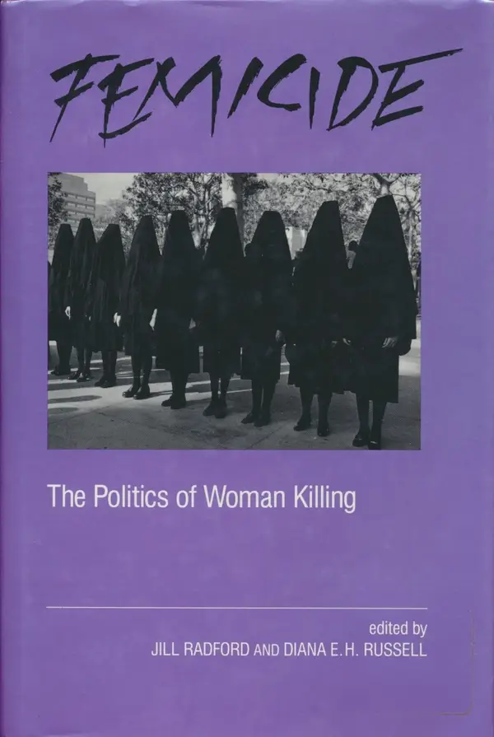

Le terme féminicide a été popularisé par Jill Radford et Diana Russell qui ont publié en 1992 le livre Feminicide, The Politics of Woman Kiling ( Diana Russell, militante féministe, était présente au Tribunal International des crimes contre les femmes, qui s’est réuni en 1976 à Bruxelles (le Tribunal a été ouvert par S. de Beauvoir).

Dans une première définition, le féminicide était «le meurtre de femmes par des hommes motivé par la haine, le mépris, le plaisir ou le sentiment d'appropriation des femmes" et "le meurtre misogyne de femmes par des hommes ».

Document : Polysémie du concept de « féminicide » Typologie des féminicides proposée par l’Organisation Mondiale de la Santé
- féminicide « intime », (ou « féminicide du partenaire intime ») commis par le conjoint, actuel ou ancien de la victime. Selon une étude citée par l’Organisation mondiale de la santé, plus de 35 % des femmes tuées dans le monde le seraient par leur partenaire, contre 5 % seulement des meurtres concernant les hommes (Source : Etude poursuivie par l’OMS et la London School of Hygiene and Tropical Medicine)

- les crimes commis au nom « d’honneur » : une femme accusée d’avoir transgressé des lois morales ou des traditions (un adultère, relations sexuelles, une grossesse hors mariage, ou même avoir subi un viol !) est tuée pour protéger l’honneur de la famille. On estime à 5000 le nombre de femmes qui décèdent chaque année ainsi.

- le féminicide lié à la dot, en particulier en Inde, lorsque des jeunes femmes sont tuées par leur belle-famille pour avoir apporté une somme d’argent insuffisante lors du mariage. Certaines sources estiment qu’il y a 25 000 femmes tuées ainsi par an en Inde.

- le féminicide non intime, crime qui implique une agression sexuelle ou dans lequel les femmes sont explicitement visées = fusillades de masse. Ex : un jeune homme pénètre à l’école polytechnique de Montréal et tue 14 femmes par que les féministes, dit-il, ont ruiné sa vie (pour un motif politique).

Question : Quel est le point commun à tous les types de meutres évoqués ici ? On peut en déduire une définition du féminicide.

Extrait d’un article du Monde, daté du 23 août 2019, de Yann Bouchez et L. de Foucher titré « Féminicide », ce terme qui embarrasse la magistrature »
La procureure d’Auch, qui requérait dans une affaire de meurtre sur conjoint, a évoqué un « probable féminicide suivi d’un suicide » après la mort d’un couple, fin août. Le terme reste très rarement employé par les magistrats.
« Jointe par Le Monde, Charlotte Beluet avoue qu’elle n’y a même pas réfléchi avant, tellement cela lui a semblé évident. Même si, selon la loi, le meurtre de Pessan est un homicide par conjoint, elle revendique le fait de « nommer les choses » : « Je l’assume, je contrebalance tous ces discours autour de ces auteurs qui tueraient, guidés par un trop-plein d’amour, qui seraient meurtriers malgré eux. Parler de féminicide, c’est montrer que ça n’a rien de romantique. » Avant le drame, les époux de Pessan étaient en plein processus de séparation. « Elle veut le quitter, il ne veut pas car il se croit propriétaire de sa femme. Le meilleur moyen de continuer à posséder quelqu’un c’est de le tuer », argumente Charlotte Beluet.
(…) Un haut magistrat confiait récemment au Monde sa réticence à user le mot féminicide, estimant dénuée de sens « cette idée de crime genré » et lui préférant l’usage d’homicide conjugal, « plus neutre ».
L’embarras de la magistrature sur ce terme, Charlotte Beluet le comprend. « Féminicide, c’est teinté de féminisme, de militantisme. Nous, en tant que procureurs, on doit être objectifs, neutres, marqués par rien d’autre que le droit. Je ne suis ni militante ni féministe, mais si 94 hommes avaient été tués par leur femme depuis le début de l’année, peut-être que la réaction du corps social aurait été plus évidente ? », interroge-t-elle. (…)
Dans un avis rendu sur la question au printemps 2016, la Commission nationale consultative des droits de l’homme (CNCDH) estime qu’il n’est « pas opportun » d’introduire le terme dans le code pénal, dans la mesure où ce changement pourrait « porter atteinte à l’universalisme du droit (…) dès lors qu’elle ne viserait que l’identité féminine de la victime ». Mais la CNCDH en recommande l’usage « à la fois sur la scène internationale dans le langage diplomatique français, mais aussi dans le vocabulaire courant, en particulier dans les médias ».
L’institution préconise de modifier légèrement le code pénal. Alors que, pour l’instant, parmi les circonstances aggravantes, la peine pour meurtre peut être alourdie « à raison de l’orientation sexuelle de la victime », la CNCDH propose de remplacer cet alinéa par : « à raison du sexe, de l’orientation sexuelle ou de l’identité de genre de la victime ». Ce changement, estime l’institution, « ne viserait pas l’identité de la victime mais la motivation sexiste de l’auteur des faits. Une telle modification permettrait de mieux saisir et sanctionner les meurtres des femmes parce qu’elles sont femmes qui interviennent en dehors de la sphère conjugale ».
Des associations féministes se sont emparées de cette bataille. Dans une pétition publiée en ligne il y a quelques mois, le collectif Abandon de famille - tolérance zéro ! demande à Nicole Belloubet, la garde des sceaux, de publier une circulaire cadrant le vocabulaire des procureurs. « Des phrases telles que “drame/crime passionnel/familial/de la séparation” par exemple ne devraient plus faire partie du lexique des agents du ministère de la justice. (…) L’utilisation de telles expressions nie le fait que les violences contre les femmes ne sont pas des faits divers mais des occurrences d’un problème systémique culturel : la domination masculine », écrivent-elles. Le texte a recueilli plus de 6 000 signatures. »

Non, le féminicide ne doit pas être pénalement qualifié , par Clarisse Serre et Charles Evrard, avocats
Source : https://www.dalloz-actualite.fr/node/non-feminicide-ne-doit-pas-etre-penalement-qualifie#.X8_CJ8JCfRI
Vu comme un outil de communication politique, le terme féminicide présente l’inconvénient de ne pas refléter la complexité des interactions humaines, familiales ou sociales. Il est déjà teinté d’une forme de partialité ou de préjugement, dans la mesure où il porte intrinsèquement en lui le mobile qui est censé animer l’auteur des faits : le sexisme, la misogynie, la haine des femmes. En qualifiant un crime ou délit sexiste de « féminicide », on calque a posteriori une représentation et une construction sociale sur un acte individuel qui ne peut être réduit à la signification politique qu’on lui attribue.
Dès lors, le mobile étant déjà connu, pourquoi la justice devrait-elle s’attarder sur la psychologie de l’auteur, la chronologie des événements, les relations qu’il entretenait avec la victime, etc. ? À l’inverse, on pourrait s’interroger sur l’utilité de caractériser le mobile sexiste de violences, puisque le droit pénal est, en théorie, indifférent au mobile dans la caractérisation de l’infraction. C’est essentiellement sur le plan de la personnalisation de la peine que le mobile revêt une importance fondamentale puisqu’il va permettre d’ajuster à la hausse ou à la baisse la peine encourue par l’auteur en fonction de la réprobation morale que suscite son geste.
Le féminicide risque d’être une incrimination trop fermée et excluante en ne reconnaissant comme seul mobile possible que la haine des femmes. Il exclut ainsi toute une variété de situations qui pourraient pourtant être prises en compte en termes d’individualisation de la peine. Que dire par exemple d’un homme qui tue une femme, non en raison de son sexe, mais parce qu’elle était riche et qu’il souhaite la voler ? Que dire de l’homme qui souhaiterait mettre un terme aux humiliations continuelles de sa compagne ? Des cas de figure qui sont sans doute statistiquement moins courant, mais qui montrent les limites d’un terme qui n’a d’intérêt que d’exprimer une idéologie militante.
Une étude réalisée en 2018 par la délégation d’aide aux victimes des directions générales de la police nationale et de la gendarmerie nationale3 indiquait en outre que, sur les 149 victimes de violences conjugales en 2018, 49 auraient été commis par le conjoint âgé de 70 à 80 ans « dans l’essentiel des cas à l’annonce de la maladie d’un des membres du couple »4. Faut-il considérer qu’il s’agit d’un féminicide ou d’un cas d’euthanasie commis par amour, pour ne pas voir la personne que l’on aime souffrir et perdre peu à peu toute dignité ?
C’est l’honneur et la singularité du droit français de refuser les généralités, en jugeant non seulement un acte, mais aussi une personne.

Fiona Lazaar, députés LREM, a présenté un rapport sur l’emploi du terme féminicide. A lire dans 20minutes, du 19 février 2020.

source : https://www.20minutes.fr/justice/2722223-20200219-feminicide-inscrire-terme-loi-fausse-bonne-idee-plaide-fiona-lazaar-deputee-lrem

Que préconise le rapport que vous avez présenté ce mardi à la délégation aux droits des femmes ?
Ce qui ressort de toutes ces auditions, c’est qu’il y a une volonté forte de voir ce terme davantage utilisé et à tous les échelons de la société : politique, médiatique, institutionnel. En revanche, il existe, selon moi, plusieurs freins à l'inscription du mot « féminicide » dans le Code pénal. Des freins mais aussi des risques réels pour les victimes et les familles des victimes. C’est une fausse bonne idée.
Ce que je préconise, c’est d’utiliser ce mot et de le reconnaître de façon institutionnelle. Employer ce terme, c’est comprendre le caractère systémique des violences faites aux femmes. Le caractère symbolique est très important et c’est une façon de remettre le sujet dans le débat public. Voir par exemple une procureure employer ce terme dans ses réquisitions, c’est quelque chose de très important et nous souhaitons qu’il soit davantage intégré aux formations des magistrats.

Pourquoi l’inscription de ce terme dans le Code pénal serait-elle en revanche contre-productive ?
Les féminicides sont des crimes qui peuvent être assortis de circonstances aggravantes déjà prévues par la loi et pouvant conduire à une condamnation à la peine maximale. Si on décide d’inscrire ce terme comme une infraction autonome, il y a un risque réel : celui de ne pas pouvoir prouver qu’il s’agit d’un crime en raison du genre et donc d’entraîner l’acquittement de l’individu poursuivi. Ce serait terrible pour les proches des victimes.
L’autre frein soulevé notamment par la CNCDH (Commission nationale consultative des droits de l’Homme) est celui de l’universalité du droit. En inscrivant le féminicide dans le droit, la Commission redoute que cela revienne à distinguer un homicide commis par un homme commis sur une femme d’un autre homicide et de créer, quelque part, une sorte de hiérarchie. Il existait un vrai risque d’inconstitutionnalité et cela allait à l’encontre de la convention des droits de l’Homme.

Question : relevez les arguments en faveur et en défaveur de l’introduction du terme de féminicide dans le code pénal.

